ONO A…………………

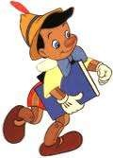Ενότητα 32
Λύση:
Απάντηση:..................................

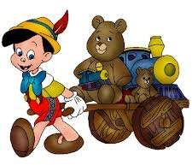
Λύση:

Απάντηση:..................................
Λύση:

Απάντηση:..................................
Λύση:

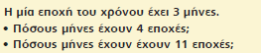
Απάντηση:..................................

